2006年 33rd Executive Council Meeting (ECM) 在馬來西亞雲頂亞洲世界酒店舉行〈Genting Malaysia June 8 - 11, 2006〉本會蕭理事長禹新、馬蕭理事長維強、黃常務理事南生、民航局空運組管理科謝科長金玫與聯合會榮譽秘書長本會鮑執行長學超代表出席。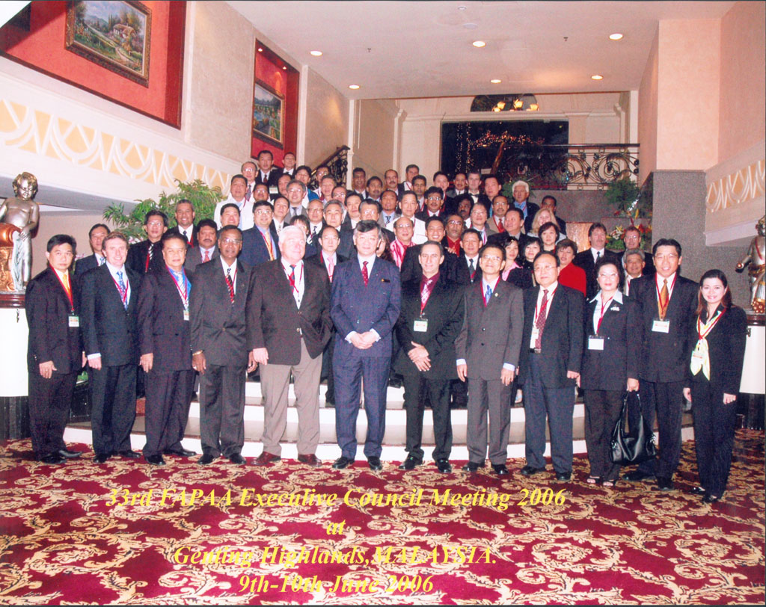
大會由馬來西亞國際貿易與工業部吳部長立洋〈NG ,Lip Yong〉代表政府致開幕詞歡迎亞太十七國家代表公會參加第三十三屆執行委員會，馬來西亞採君主立憲政體，聯邦政府是由以下13州及2個聯邦直轄區所組成，豐富的天然資源、完整的交通運輸網絡、充足的勞力市場等，都是促使馬來西亞經濟突飛猛進的原因。獨立後的馬來西亞，初期時的經濟收入多依靠錫、橡膠、木材、棕油等天然資源。
90年代初期，政府積極發展重、輕工業，如原料加工工業、電子與電器工業、食品工業等，並鼓勵外商投資開設工廠。為了落實馬來西亞在2020年成為先進國的宏願，政府努力發展汽車工業，並推出了本地製造的汽車、貨車和摩哆車。同時，也朝電腦與資訊工藝的領域積極邁進，包括建立多媒體超級走廊，效仿美國矽谷。馬來西亞外經貿管理歸口於國際貿易和工業部（MITI），貿工部除了部內10個司局外，還管理6個獨立的執行局，其中對外貿易發展局（MATRADE）是馬外貿出口的促進階組，工業發展局（MIDA）負責對馬製造業外國直接投資的審查批示和管理。涉及交通運輸行業的外資，由FIC和交通部主管。FIC只負責審查批示外資的持股比例,而有關部委則負責其它相關事宜。吳部長立洋特別歡迎台灣業者投資運籌與物流服務業，`共公會願為聯絡之窗口。上屆大會主席印尼籍 Mr Sam Katgara, Immediate，Past Chairman of FAPAA代表
大會向馬來西亞國際貿易與工業部吳部長立洋〈NG ,Lip Yong〉呈現致謝詞。
Mr Joachim Loo, Organising Chairman FMFF.

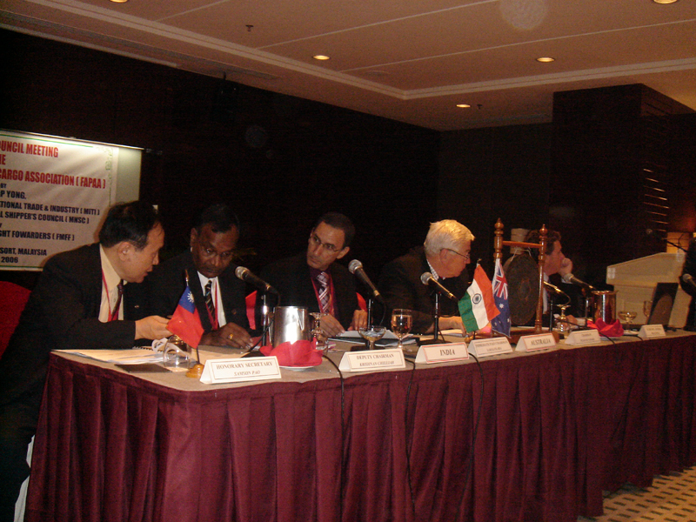 | 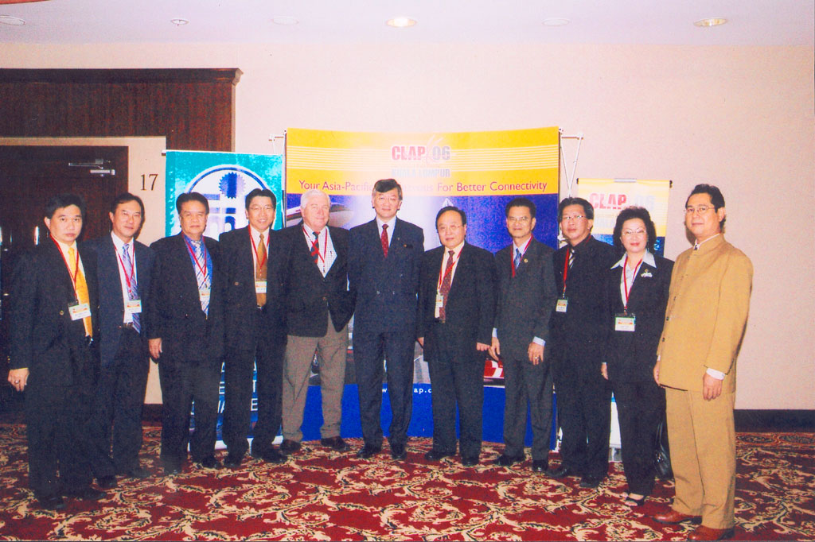
主席台研討會議流程。 | 吳部長立洋〈NG ,Lip Yong〉與首席代表留影。
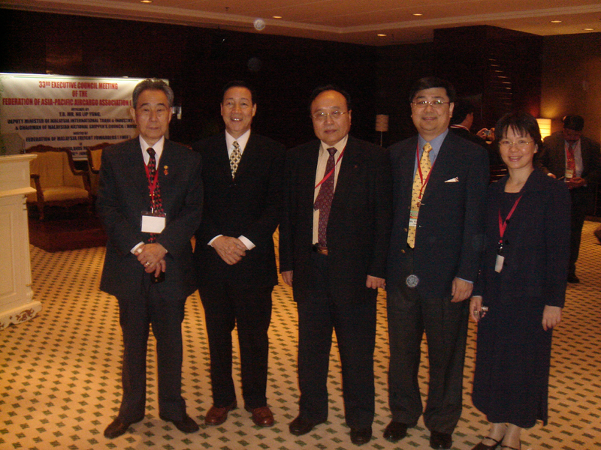 | 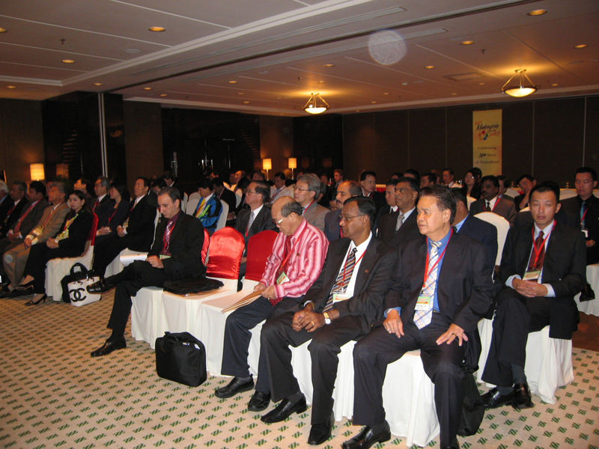
蕭禹新、馬維強、黃南生、謝金玫與鮑執行長學超出席留影。 | 大會觀禮核心代表。
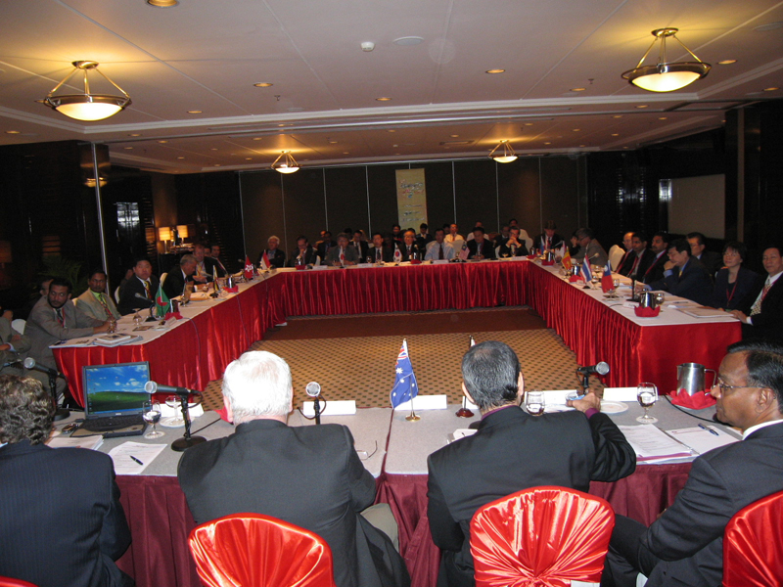 | 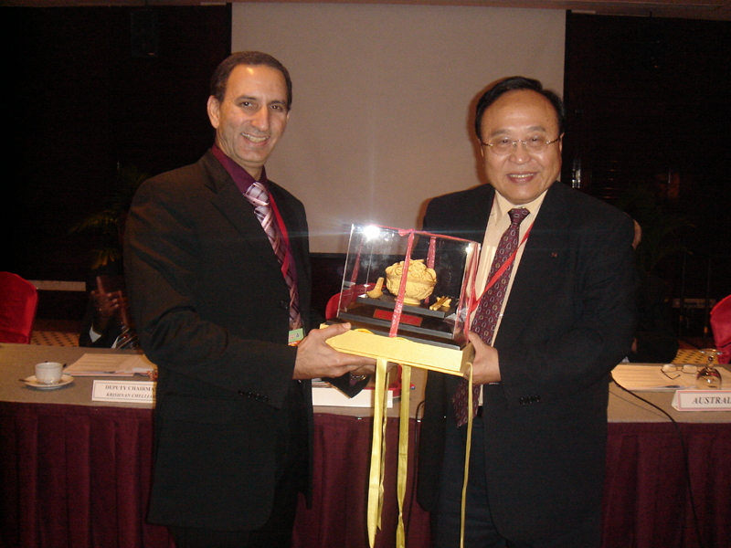
主席澳大利亞籍 Mr Peter McNamara，宣佈`執委會正式開幕。 | 鮑秘書長代表會員向上屆大會主席印尼籍 Mr Sam Katgara, Immediate致贈記念品。

亞太各國提供年度報告：http://www.fapaa.org/events_report.asp
台灣提供 Air Security, Reverse Logistics, Air Logistics 教材與月刊以供分享，馬來西亞公會將譯為產官學借鏡。
執委會依據印度提出航空安全和保安管理體系以芝加哥公約為基礎，第37條規定締約各國有責任執行國際民航組織通過的各項標準、措施和流程。在體制下，經營人和其主要營業地所在國（通過附屬應用程式6-航空器的執行）之間建立了一個明確的聯繫，並且可以在參與國際航空運輸管理監督的各方之間確定明確的責任界線。隨著民營化的趨勢，近些年許多國家放鬆了外資對其國家航空承運人的投資限制，航班代號共享已經成為跨國空運企業聯盟協定最主要的要素。各航空公司聯合收取燃油附加費、兵險與保安捐，由本業代為收取並未支付佣金或服務費，必須探討。會員對本案並無異議，但因市場差異應由各公會參照經濟自由化同航空安全和保安管理之間的關係，查報狀況由執委會追蹤列報。

市場競爭之演變，企業之間的競爭不再是公司與公司之間的競爭，而是整體供應鏈之間的競爭，在這樣的情況下，企業除了考慮自身的利益外，更需要考慮整體供應鏈的競爭力和利益。在這種唇亡齒寒的樣式下，企業必需有整體的概念，因此產生一個新的企業樣式供應鏈體系。在這樣的體系下不僅應該包含正向的物流運作而且應該包含逆向的物流運作，祇有包含逆向物流的供應鏈體系才算是一個完備的供應鏈體系。
現代航空運籌與物流是要透過科學的系統分析和設計，消除航空承攬運籌與物流過程中所有的瓶頸地帶（bottlenecks），從而做到「既時」（just-in-time）及「零庫存」（zero inventory）。現代航空運籌與物流亦要求管理人員充份掌握到這些流程中各服務商及部門的實際運作表現（例如每一環節中所需的時間及成本），並且要求不斷改善（continuous improvement）。管理人員亦可利用這些指標（時間及成本）和行業上的最佳指標（industry best practices），作出客觀的比較及評估（comparison & assessment）。現代航空運籌與物流亦特別注重市場主導，由市場情況決定供應量。為配合國際航空運輸協會（IATA）e freight專案，本會建議政府必須瞭解臺灣的經濟發展（包括航空運籌與物流業）和台商移地生產的大陸華南珠江三角洲地區、華中長江三角洲地區與京津塘渤海地區的發展是不可分割的。交叉支援Vendor Management Inventory這世界製造業工廠為臺灣航空承攬運籌與物流業提供永續經營服務所須的貨源。反觀大陸地區亦是個潛力無限的消費市場。所以我們說台灣航空運籌與物流業，我們必須以「大陸為腹地，為正向運籌之原物料與逆向運籌之商品流面對全世界供需市市場」以免由市場中泡沫化。

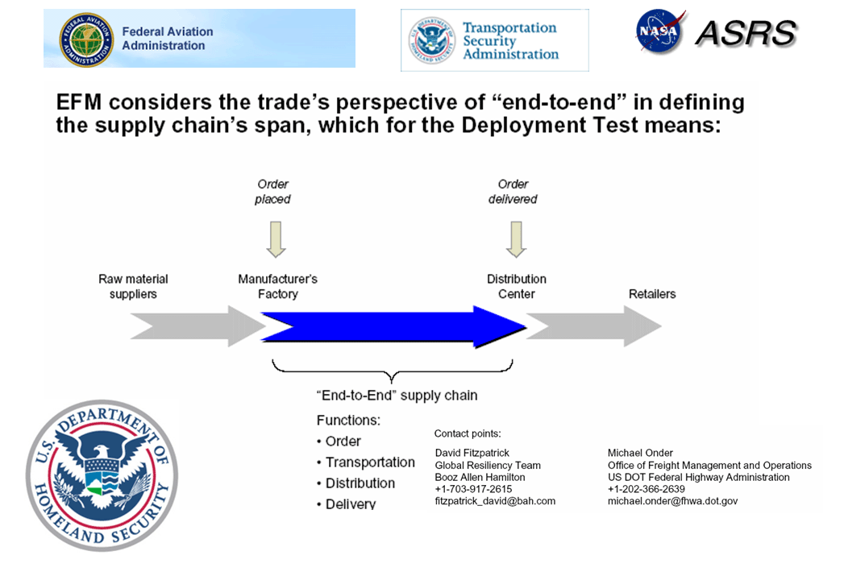 | 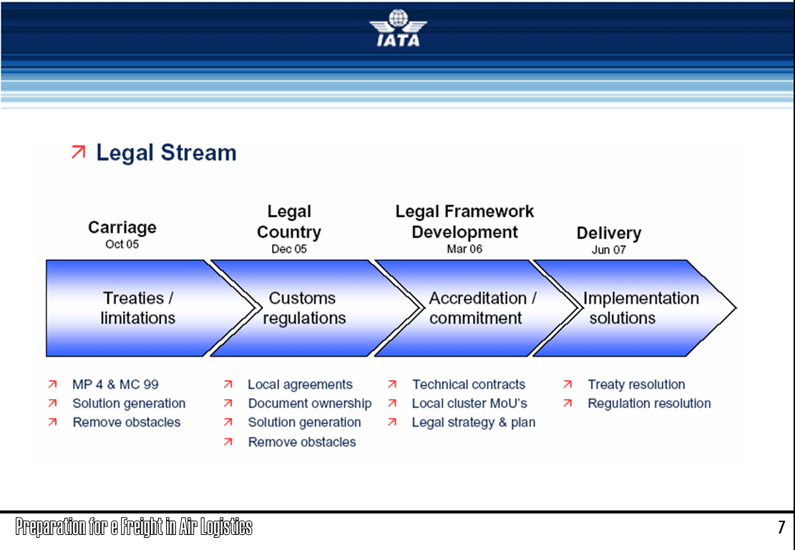
e freight在保安方面整合規劃，目前所採取的主要措施包括： 關務、運務與X射線安全檢查系統；爆炸品微粒探測系統整合；人工檢查；搜索犬檢查，另外還有減壓艙方式及獲FAA(美國航空管理局)認證的爆炸品探測系統(EDS)。警察部一所目前所涉及的範圍為X射線安全檢查系統和爆炸品探測系統以及核能檢查系統。 國際貿易由F & C交易形態轉變為 D 交易形態，國內內陸運輸與國際介面之整合為未來之趨勢，而目前各國正在努力發展和研究的專案包括X射線及以核能為基礎的檢查系統、車輛及貨物檢查系統(VACIS)，這種系統可廣泛用於對貨物車輛整車與整櫃的檢查。
在車輛及貨物檢查系統中， 流動X射線車輛掃瞄系統正引起越來越多的關注。香港海關最近購置兩套此種系統，價格不菲，用以打擊商貿罪行、毒品偷運、武器走私以及人蛇偷渡，同時也用作掃瞄多種運輸工具如貨櫃、貨車及載客車輛。 該系統探測時除採用傳統的穿透性X射線探測外，還採用新型的背反射技術，被測物體可獲得更為詳細清晰的影像。香港也是第一個轉載入此技術的地區。該系統裝設於一部中型貨車之內，探測臂置於車頂，工作時被測物體靜止探測臂伸出，探測車勻速行駛，平時探測臂收藏於車頂的托架上成為普通貨車，方便整個系統作不同場合的調派。但對于該系統如果能以核能源取代X射線，應該可以獲得更高的穿透力以得到更清晰的圖象。
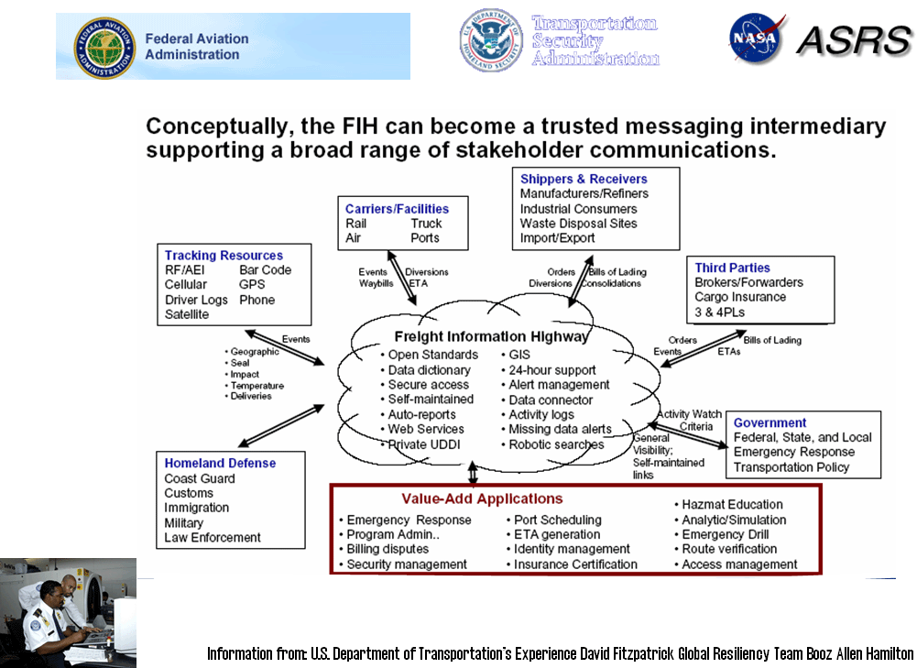 | 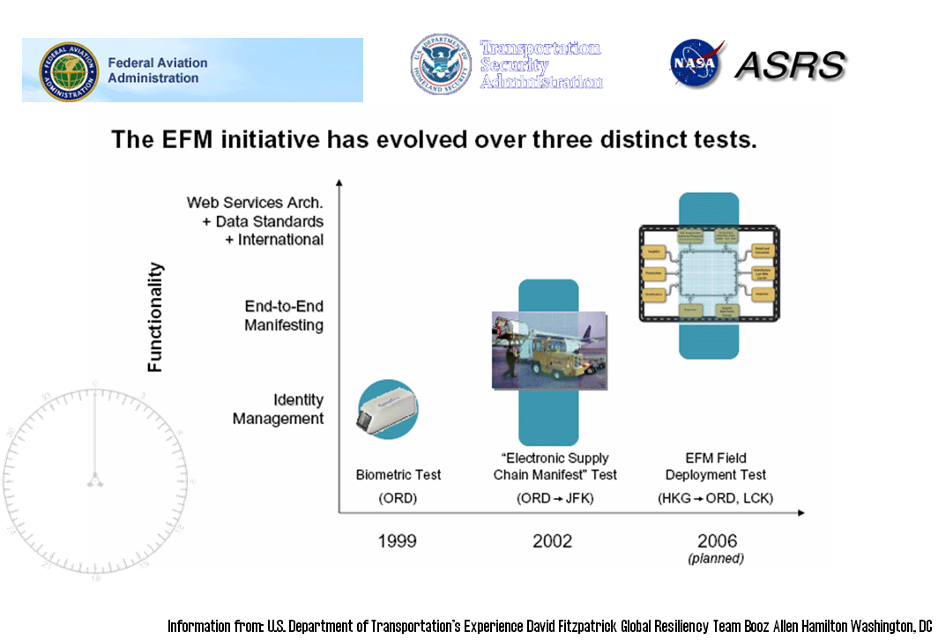
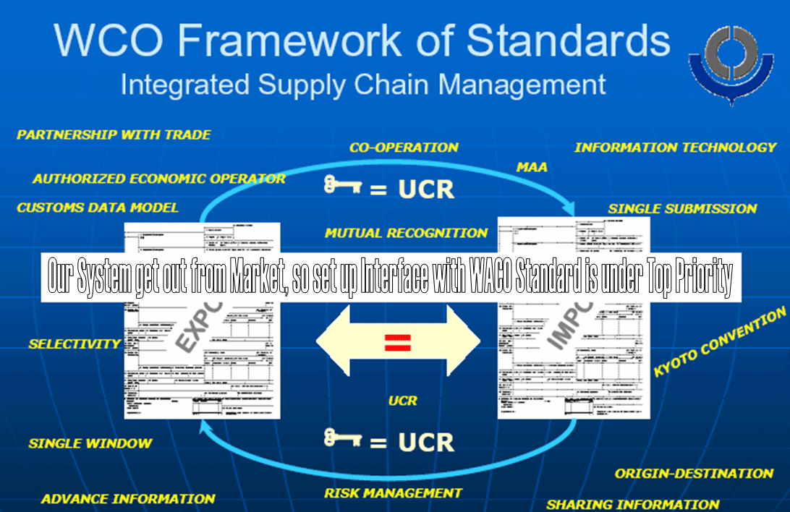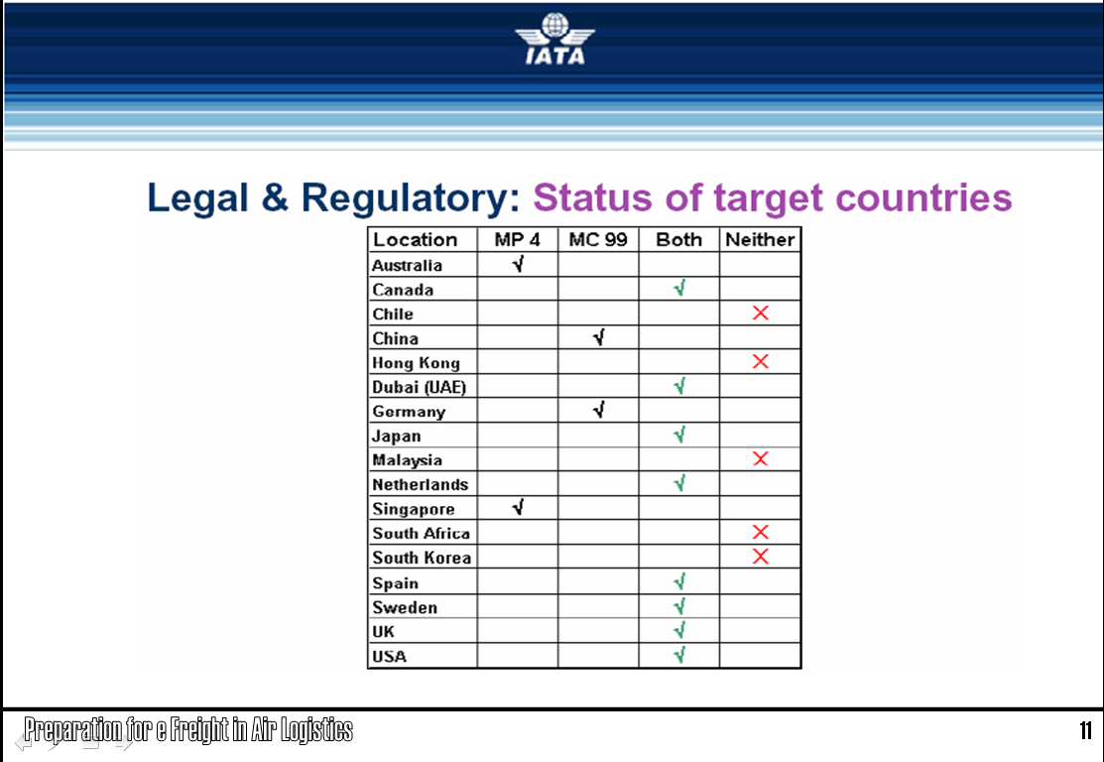
珠江三角洲地區共有香港、澳門、廣州、深圳和珠海等五個大型機場，上海、南京、寧波無錫與蘇州資訊系統標準化，積極完成雙邊及多邊合作發展已經直追臺灣，港澳在內的珠三角地區，目前已成為舉世矚目的物流樞組，為內地及東南亞提供服務。航空運輸網路，遍及全球45個國家，聯繫179個航點，其中包括內地的80個城市。珠三角航空物流中心的形成，勢必吸引高科技產業聚集，由此引伸和構築電子商貿平薹、高增值產業及出口大型加工工業基地，馬來西亞位於東南亞交叉路的中心位置，使她成為特別方便的轉運中心。她的航空運輸設施已完善發展，尤其是在國內的五個國際機場。位於雪蘭莪雪邦的高度先進的吉隆坡國際機場(KLIA)能每年處理2500萬名乘客與65萬公噸的貨物。但是它的2萬5千英畝的土地被打算了2020年每年處理6千萬名乘客與300萬公噸的貨物，以及將來增加至每年一億名乘客與500至600萬公噸的貨物。其他的國際機場是位於半島馬來西亞的檳城國際機場和蘭卡威國際機場，位於沙巴的哥打京那巴魯國際機場以及位於沙撈越的古晉國際機場，臺灣空運以中小企業為核心，政府必須輔導業界注意臨進國家發展，以免市場排擠產生不良後果。 〈國際委員會報導〉

